Степанков Дмитрий Данилович
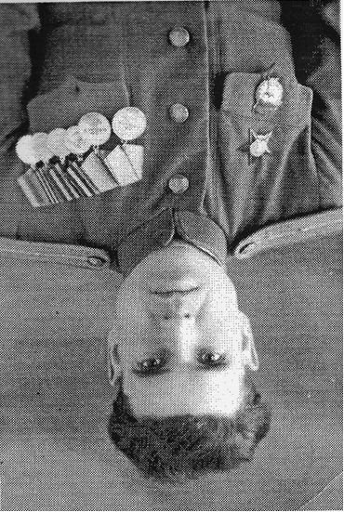

Родился в 1924 году в семье рабочих. В 1925 году вместе с родителями переехали в г. Ленинск - Кузнецк. Окончил 9 классов. После школы учился в аэроклубе г. Новосибирска.
Началась война. С первых дней войны Дмитрий Данилович просился на фронт. Призвали его 10 марта 1943 года в возрасте 19 лет.
Воевал на 1, 3 Белорусских и 1 Украинском фронтах,.
В 1945 году был ранен, в 1947 мобилизовался. За фронтовые подвиги был награжден орденом Красной Звезды. После армии вернулся в Ленинск-Кузнецк. Работал в органах государственной безопасности.

